Aplicatie de gestionare a activitatilor personale

Student:
- Nume complet: Oprea Marius
- Facultate: Universitatea Tehnica de Constructii Bucuresti
- Specializarea: Automatica si Informatica Aplicata
- An de studiu: Anul2 , Subgrupa 4.
- Profesor coordonator: Gabriela Olteanu

Cuprins
  - Introducere + Motivarea alegerii temei..................................................3
  - Tehnologii folosite..................................................................................4
  - Ghid de utilizare + Meniul principal si secvente de cod........................5
    - Adaugare date....................................................................7
    - Setare obiectiv....................................................................9
    - Afisare istoric....................................................................10
    - Statistica saptamanala........................................................11
    - Cautare Stare emotionala...................................................12
    - Iesire...................................................................................13
  - Salvarea datelor.......................................................................................14
  - Concluzii si contributii personale............................................................15
  - Bibliografie..............................................................................................16

INTRODUCERE
Ce reprezinta o aplicatie de gestionare a activitatilor personale?
Aceasta aplicatie este un jurnal digital care te ajuta sa tii evidenta sanatatii (pasi, puls), banilor si timpului liber intr-un singur loc, inlocuind agenda clasica. Ea face calcule automate ca sa iti arate cat de bine stai cu sanatatea si salveaza totul in calculator, astfel incat sa nu pierzi niciodata istoricul. Practic, e un instrument care te ajuta sa fii mai organizat si sa vezi clar cum evoluezi de la o zi la alta.
Motivarea alegerii temei?:
Am ales aceasta tema deoarece mi-am dorit o aplicatie practica, pe care sa o pot folosi zilnic pentru a-mi monitoriza sanatatea (puls, pasi) si economiile. Structura codului este suficient de flexibila incat sa imi permita sa tin evidenta oricarei activitati dorite, iar functia de setare a obiectivelor cu timp limita ma ajuta sa raman motivat si productiv zi de zi.
Obiectivele propuse:
1. Digitalizarea si centralizarea vietii personale: Obiectivul principal este sa inlocuiasca agenda clasica si sa stranga intr-un singur loc date diverse care de obicei sunt imprastiate: parametrii de sanatate (pasi, puls), starea emotionala, economiile si timpul liber (hobby-uri).
2. Monitorizarea activa a sanatatii: Aplicatia propune o analiza a datelor introduse prin functia care calculeaza automat "Scorul de Sanatate" (bazat pe raportul dintre pasi si puls), obiectivul fiind sa ofere utilizatorului un feedback asupra formei sale fizice din ziua respectiva.
3. Cresterea productivitatii prin gestionarea timpului: Prin functia de cronometru, aplicatia isi propune sa ajute utilizatorul sa isi seteze obiective scurte si concrete (deadline-uri), motivandu-l sa se concentreze pe o sarcina pana la expirarea timpului.
4. Continuitatea si siguranta datelor: Un obiectiv tehnic major este continuitatea unde aplicatia asigura ca efortul de a introduce date nu este pierdut, salvand totul automat intr-un fisier local (backup), iar istoricul sa fie disponibil oricand.

TEHNOLOGII FOLOSITE
Limbajul Java si Mediul Eclipse:
Pentru dezvoltarea aplicatiei am utilizat limbajul Java, cunoscut pentru ca ruleaza pe orice sistem de operare si mediul de dezvoltare Eclipse, care ofera instrumente avansate pentru scrierea si functionarea codului.
Programarea orientata pe obiecte:
Arhitectura proiectului se bazeaza pe cele trei principii fundamentale:
- Incapsularea: Protejarea datelor interne ale claselor (variabile private) si accesarea lor doar prin metode publice.
- Mostenirea: Reutilizarea codului prin extinderea claselor existente (exemplu: clasele de exceptii sau clasa Thread).
- Polimorfismul: Utilizarea interfetelor (precum interfata Analizabil) pentru a impune un mod standard de procesare a datelor.
Structuri de Date:
Pentru gestionarea informatiilor am folosit structuri statice:
- Vectori: Pentru a memora istoricul zilelor inregistrate.
- Matrici: Pentru a procesa statisticile saptamanale, organizand datele pe linii (zile) si coloane (tipuri de date).
Tratarea Exceptiilor: Pentru stabilitatea aplicatiei, am implementat exceptiile try si catch.
Fire de Executie: Am utilizat clasa Thread pentru a crea procese care ruleaza in fundal. Acest lucru permite functionarea cronometrului pentru obiective simultan cu utilizarea meniului principal.
Lucrul cu Fisiere: Pentru a nu pierde datele la inchiderea aplicatiei, am folosit pachetul java.io. Datele sunt scrise si citite dintr-un fisier text folosind fluxuri de intrare si iesire, asigurand salvarea informatiilor.

GHID DE UTILIZARE SI SECVENTE DE COD

- Meniul Principal si optiunile disponibile: Meniul functioneaza ca un panou de comanda simplu, oferind acces rapid la cele 6 actiuni posibile: adaugarea datelor zilnice, pornirea cronometrului, afisarea istoricului, generarea statisticii, cautarea dupa stari emotionale si iesirea(fig 1).

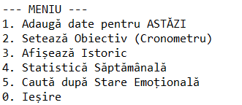
FIG (1.0)

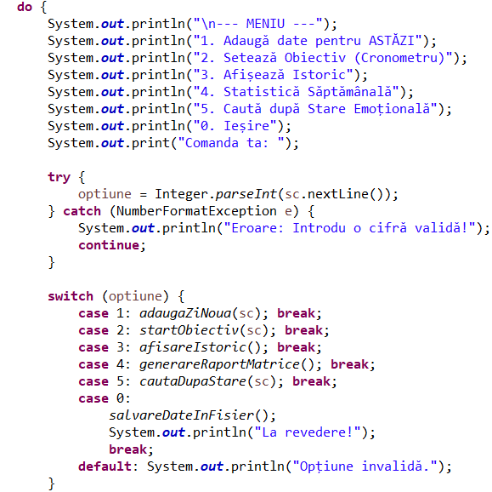
Structura de cod + eroarea afisata datoria exceptiei „NumberFormatException”(fig 1.1) in cazul in care utilizatorul tasteaza un numar diferit fata de cele prezentate in meniu.

FIG (1.1)

- Procesul de adaugare a unei zile(optiunea 1): Cand utilizatorul alege aceasta optiune, aplicatia parcurge o serie de pasi automatizati pentru a asigura corectitudinea datelor. In primul rand, data calendaristica fiind preluata automat. Apoi, aplicatia solicita pe rand pasii, pulsul si economiile, trecand fiecare valoare printr-un filtru de validare: daca se introduc litere sau numere negative, procesul se opreste si afiseaza eroarea, fara a strica restul datelor. La final, inainte de salvare, utilizatorul intra intr-o bucla repetitiva unde poate adauga oricate activitati (hobby-uri) doreste pentru ziua respectiva

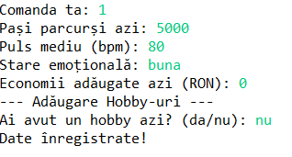
Exemplu:
FIG(1.2)->

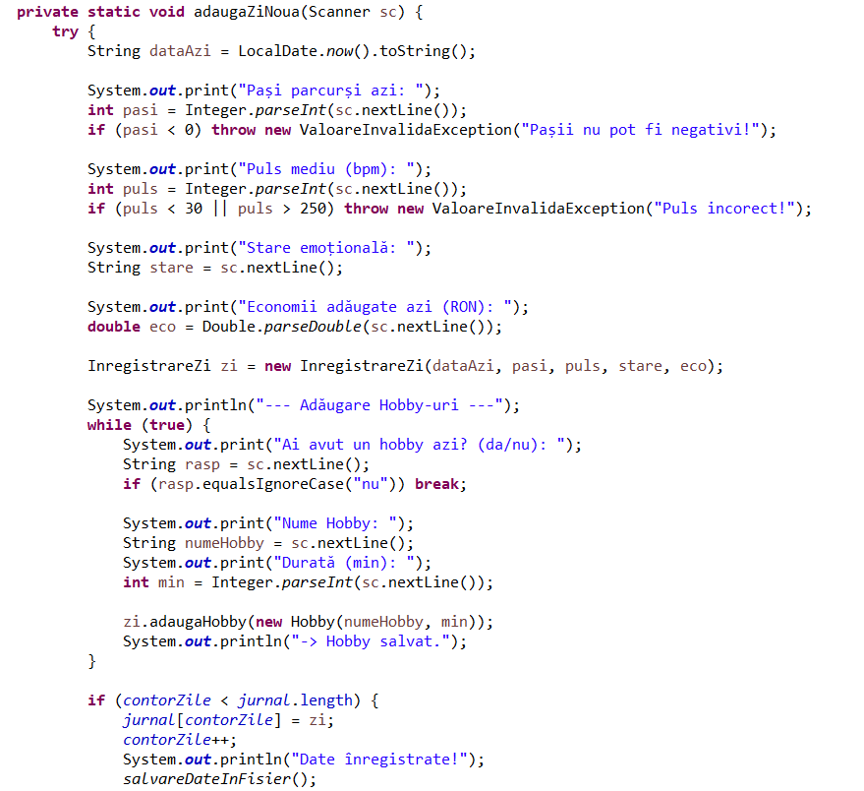
Structura de cod pentru prima optiune, prezentata in figura 1.3

FIG (1.3)

- Setarea unui obiectiv cronometrat (optiunea 2): Aceasta functionalitate este utila pentru cresterea productivitatii. Cand utilizatorul alege optiunea 2, aplicatia solicita numele activitatii si durata acesteia in secunde. Si aici exista o validare stricta: daca se introduce un timp negativ, aplicatia refuza comanda pentru a preveni erorile logice. Odata pornit, cronometrul ruleaza in paralel in background. Asta inseamna ca utilizatorul nu trebuie sa astepte cu ochii in ecran sa treaca timpul, ci poate folosi restul meniului, urmand sa primeasca o notificare automata cand timpul expira.
Mesajul de afisare pentru cronometrul expirat este precizat in figura 1.4 de mai jos
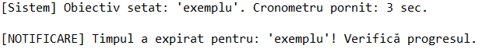

FIG (1.4)
Structura codului pentru aceasta optiune este regasita in figura 1.5
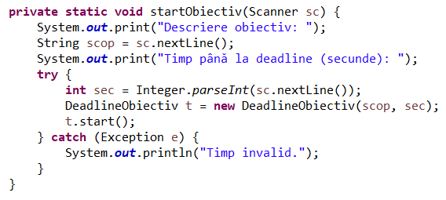
FIG (1.5)

- Vizualizarea Istoricului si a Scorului (optiunea 3): Aceasta functie actioneaza ca o arhiva digitala. Cand este apelata, aplicatia verifica intai daca exista date salvate. Daca lista este goala, afiseaza un mesaj informativ pentru a nu crea confuzie. Daca exista date, aplicatia parcurge toata lista de zile si, pentru fiecare in parte, face doua lucruri simultan: afiseaza datele despre pasi si puls si apeleaza algoritmul care calculeaza pe loc "Scorul de Sanatate", oferind astfel feedback utilizatorului.

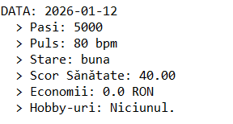
Exemplul:

FIG (1.6)

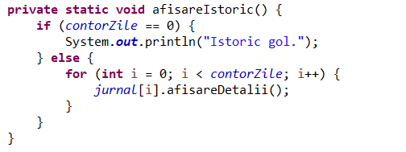
Structura codului:

FIG (1.7)

- Statistica saptamanala si validarea istoricului (optiunea 4): Aceasta functie are rolul de a genera un tabel cu evolutia pasilor si pulsului; daca utilizatorul incearca sa acceseze statistica avand mai putin de 7 zile inregistrate, aplicatia detecteaza imediat lipsa datelor, programul blocand actiunea si afisand mesajul: "Nu ai suficiente date", explicand ca este necesar un istoric de minim 7 zile pentru ca raportul sa fie generat.

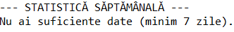
Mesajul de eroare:

FIG (1.8)
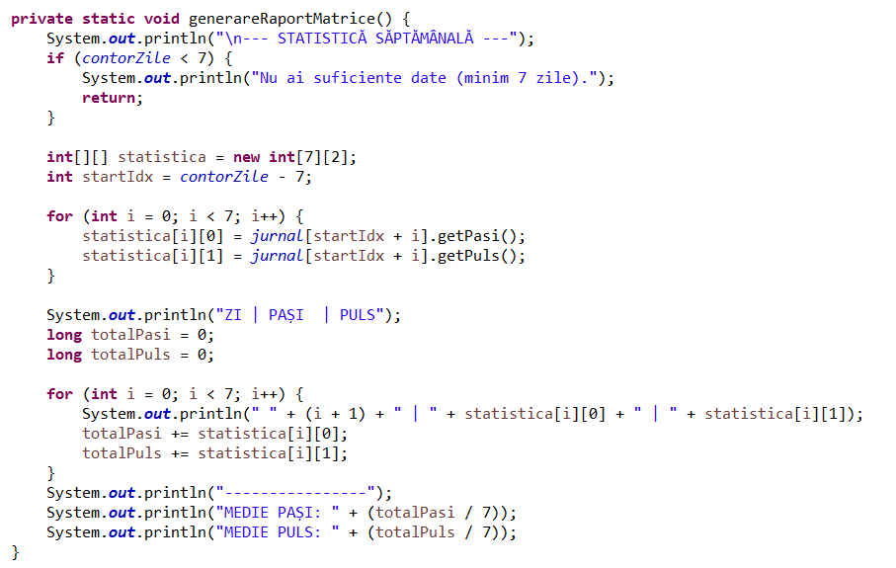
Structura codului:

FIG (1.9)

- Cautarea dupa stare emotionala (optiunea 5): Aceasta functionalitate transforma face ca aplicatia sa caute dupa stare atunci cand utilizatorul introduce un cuvant cheie, ca de exemplu „buna” iar aplicatia filtreaza tot istoricul pentru a gasi zilele care corespund. Aici am folosit si metoda „equalsIgnoreCase” pentru a ignora diferentele dintre literele mici sau mari atunci cand utilizatorul cauta starea si din greseala o scrie cu caps lock

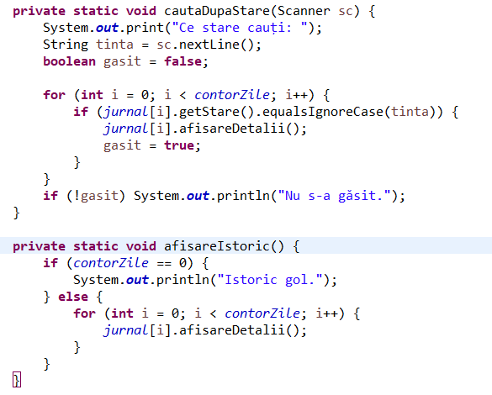
Structura de cod:
FIG (2.0)

- Salvarea datelor si optiunea de iesire: Probabil cea mai importanta parte din aplicatie unde aici toate datele sunt salvate pe spatiul local al utilizatorului datorita clasei „BufferedWriter” care stocheaza datele si le scrie in memoria noastra
Totodata, cand utilizatorul va introduce tasta „0” iar salvarea este confirmata, aplicatia va afisa un mesaj de „la revedere”

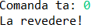

FIG(2.1)

Structura de cod pentru comanda de iesire:
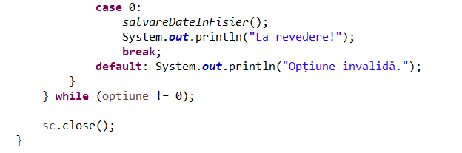
FIG(2.2)

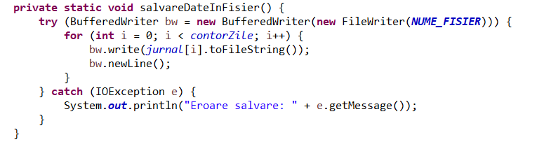
Structura codului pentru salvarea de date:
FIG(2.3)

Concluzii si contributii personale

Realizarea acestui proiect a reprezentat o oportunitate excelenta de a ma dezvolta in acest limbaj de programare si de a crea ceva util, in primul rand pentru mine. Motivatia principala a fost sa nu mai fiu nevoit sa scriu in notite simple, ci sa pot folosi un program dedicat pentru a tine evidenta la orice imi doresc, intr-un mod organizat.
In ceea ce priveste viitorul, desi aplicatia este perfect functionala in stadiul actual, imi propun cateva imbunatatiri majore. In primul rand, as vrea sa ii adaug o interfata grafica, pentru a fi mai usor de utilizat. In al doilea rand, vreau sa introduc noi functionalitati, precum monitorizarea bugetului (cat am dat pe facturi, cat am cheltuit) si a sanatatii (evolutia kilogramelor). De asemenea, imi doresc sa extind capacitatea jurnalului de la o saptamana la un an intreg si sa implementez o grafica vizuala pentru afisarea datelor.
Nu in ultimul rand, tin sa mentionez ca am avut o contributie personala in tot ceea ce inseamna gandirea, structura si scrierea codului acestui proiect.

Bibliografie
- Documentatia Oficiala Oracle (docs.oracle.com) – resurse pentru sintaxa limbajului Java si functionarea claselor utilizate (BufferedWriter, ArrayList, Scanner).

- Wikipedia – pentru definirea conceptelor teoretice de baza din Programarea Orientata pe Obiecte (POO).

- StackOverflow / Forumuri IT – pentru studiu de caz si solutii punctuale la erorile de compilare intalnite.

- W3Schools Java Tutorial – pentru exemple practice de structuri repetitive si conditionale.

